4.1. Practicar a reestruturación de código Java en NetBeans. Debes indicar en texto a entrada de menú ou menú contextual empregada, unha captura de pantalla das opcións da acción e outra da situación despois da reestruturación.

Realizar as seguintes reestruturacións sobre o proxecto Circulo que dispón dunha clase de probas unitarias JUnit. Recorda que despois de realizar a reestruturación de cada exercicio, débese comprobar coas probas unitarias que a clase segue pasando as probas.

Renomear a clase Circulo por Circulito

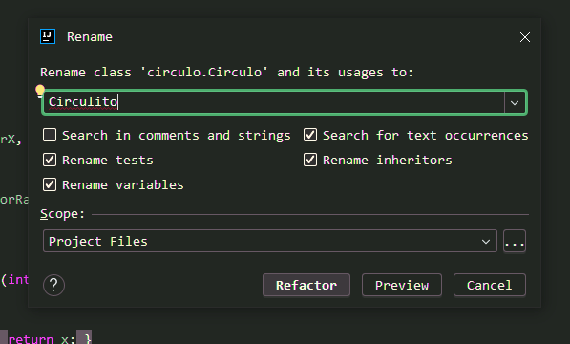Figura 1

Renomear o método ObtenerArea por ObtenerAreaCirculo

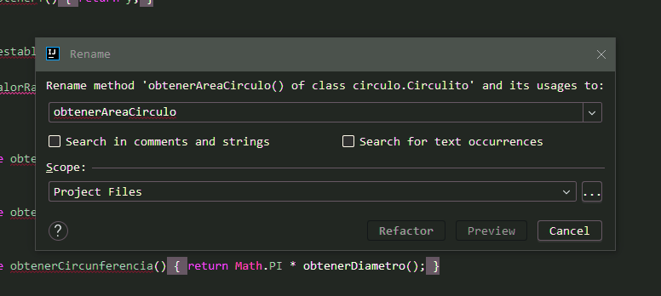Figura 2

Renomear os campo x e y por coordenadaX e coordenadaY.

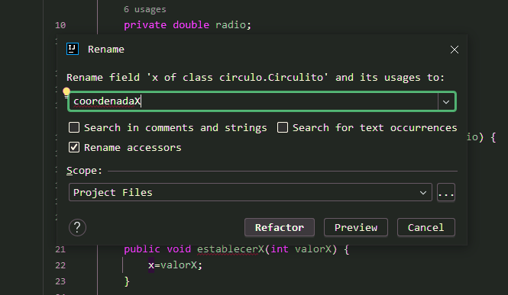Figura 3

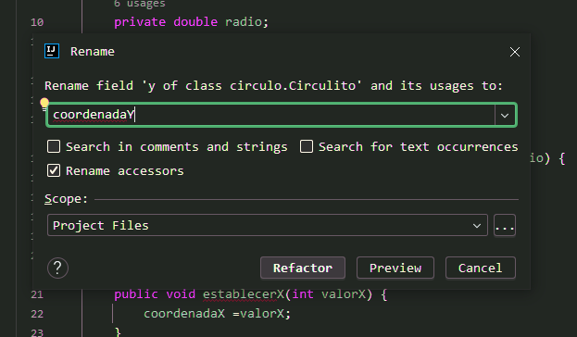Figura 4

Introducir constante LIMITERADIO de tipo double co valor 0.0

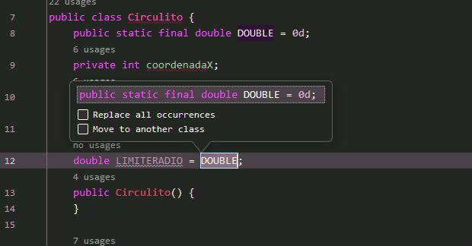Figura 5

Cambiar parámetros do método trasladarCentro para que teña dous parámetros trasladarX e trasladarY de tipo int. Facer os cambios necesarios para que o código do método permita engadir á coordenada x o valor de trasladarX e o engadir á coordenada y o valor de trasladarY.

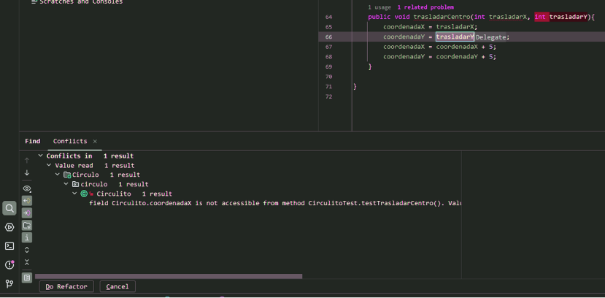Figura 6

Encapsular os tres atributos da clase: coordenadaX coordenadaY, radio.

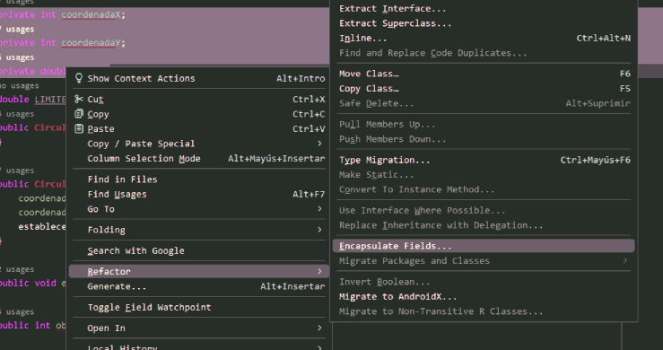Figura 7

Eliminar de forma segura os métodos obtenerX, obtenerY, obtenerRadio, establecerX, establecerY e establecerRadio que agora son innecesarios facendo os cambios necesarios no código da clase, da clase Main e das probas para que sexan substituídos polos correspondentes métodos tipo get e set creados.

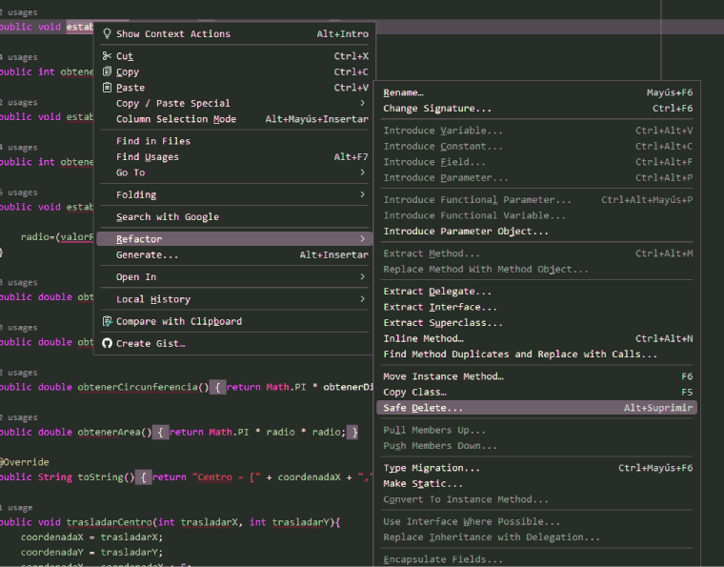Figura 8

Ao rematar comproba que as probas seguen funcionando (achega captura de pantalla co resultado)

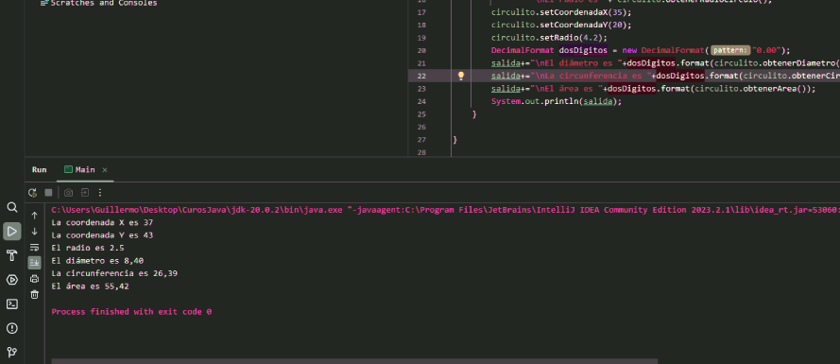Figura 9

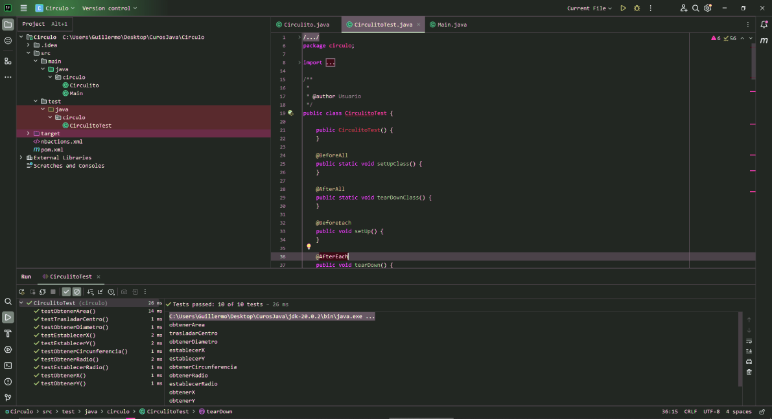Figura 10

Realizar as seguintes reestruturacións sobre o proxecto Alumno, modificando se é o caso, os tests implementados.

Move o atributo ‘telefono’ da clase Alumno a súa superclase Persona.

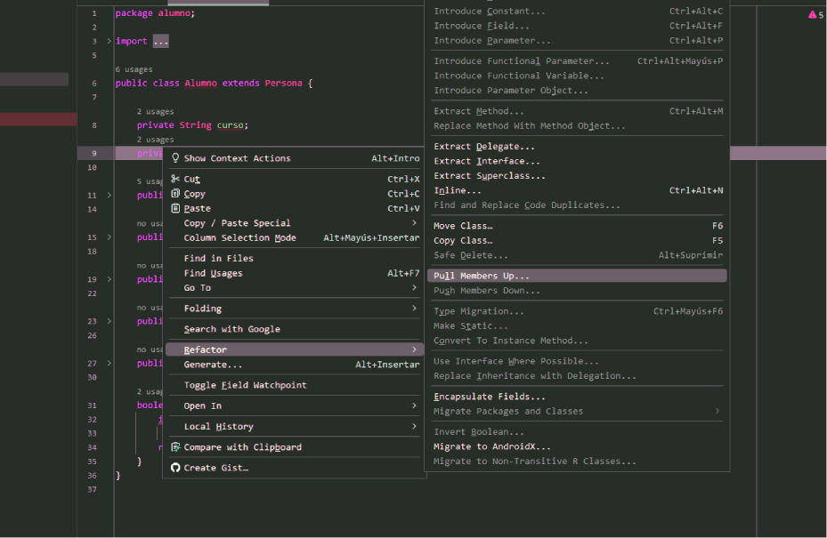Figura 11

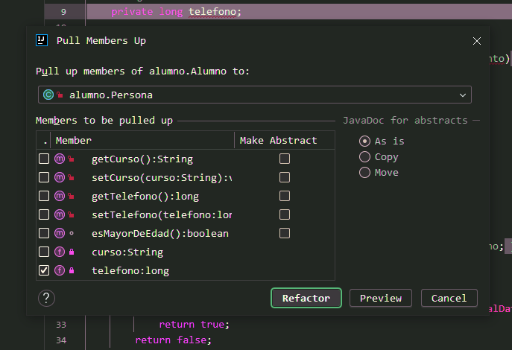Figura 12
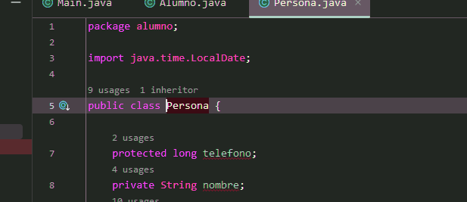Figura 13

Move o método ‘esMayorDeEdad’ da clase Alumno a súa superclase Persona.

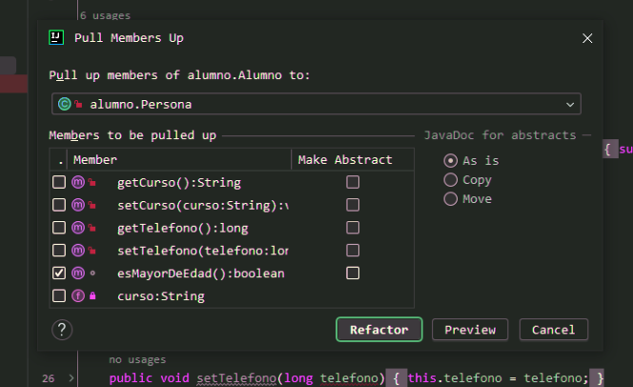Figura 14
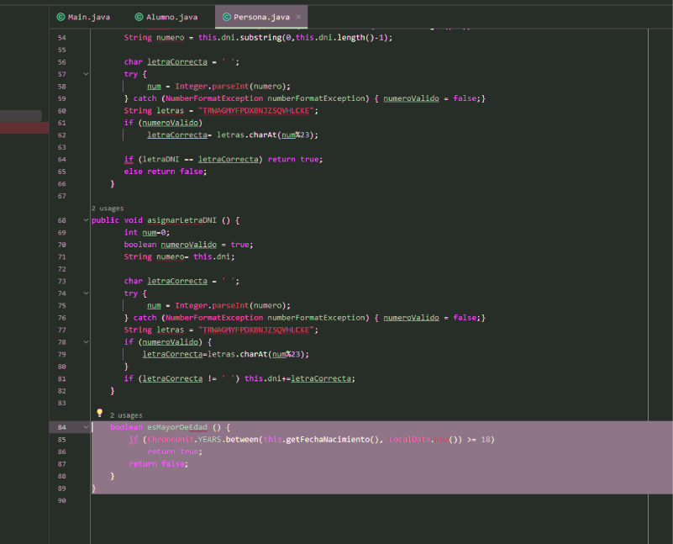Figura 15

Na clase ‘Persona’ substituir o número 18 por unha constante estática.

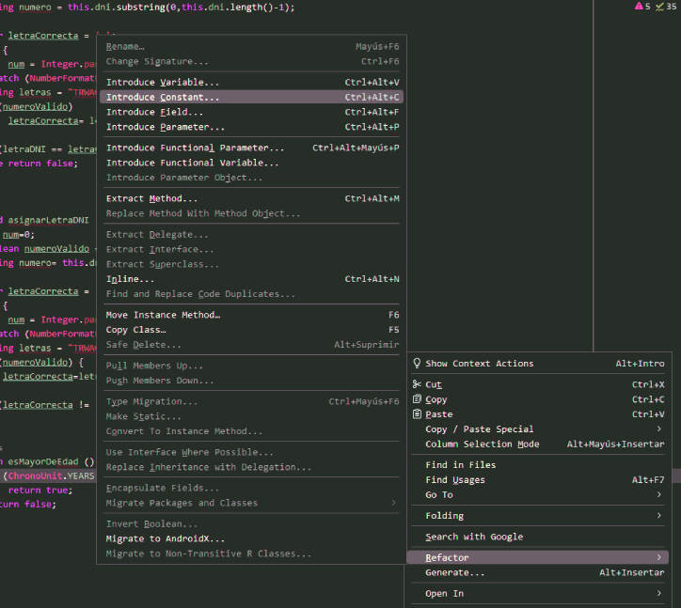Figura 16

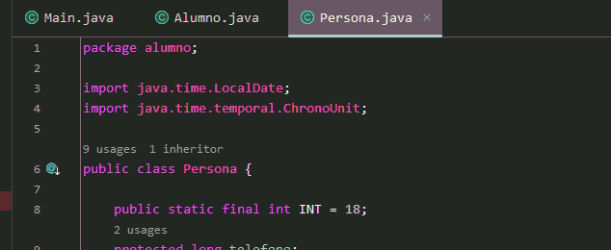Figura 17

Nos métodos comprobarDNI e asignarLetraDNI repítese o código. Crea un método privado con ese código que sexa invocado desde os outro dous métodos.

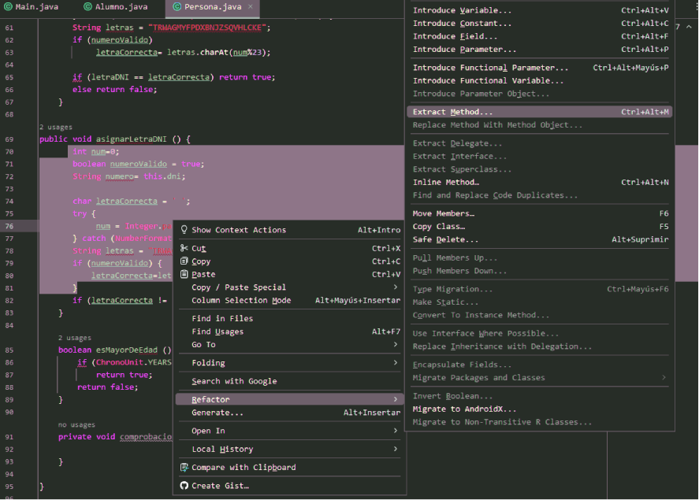Figura 18

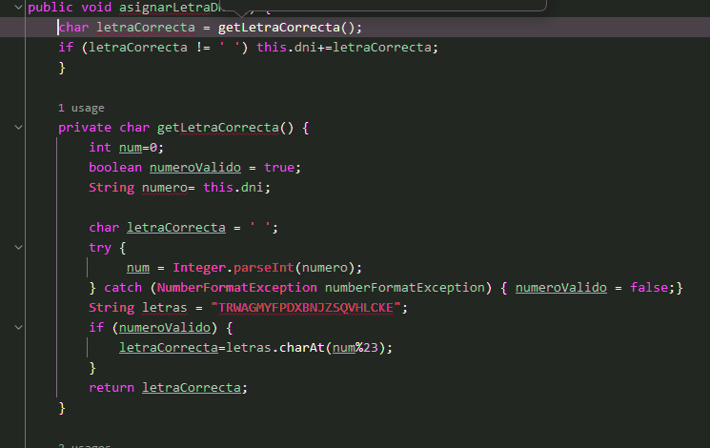Figura 19

Na clase Main, converte a clase anónima que está como segundo parámetro do método Collections.sort nunha clase membro.

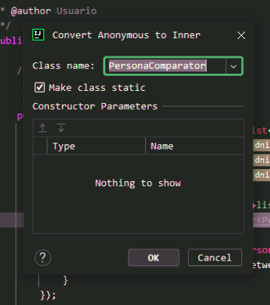Figura 20

Realizar as seguintes reestruturacións sobre o proxecto MTB.

Move o atributo marcha, o método getMarcha e o método setMarcha dende a superclase Bicicleta á subclase MTB ca opción de menú Reestructurar/Descender probablemente quede algún problema que solucionar e non se faga todo automaticamente soluciona e explica dito problema.

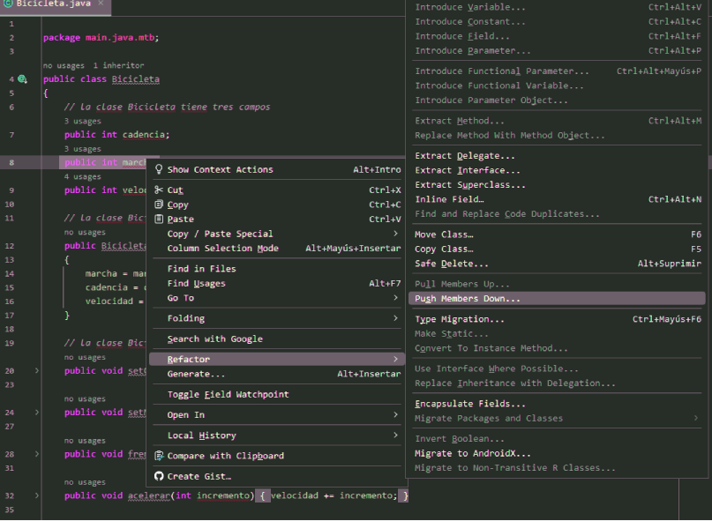Figura 21

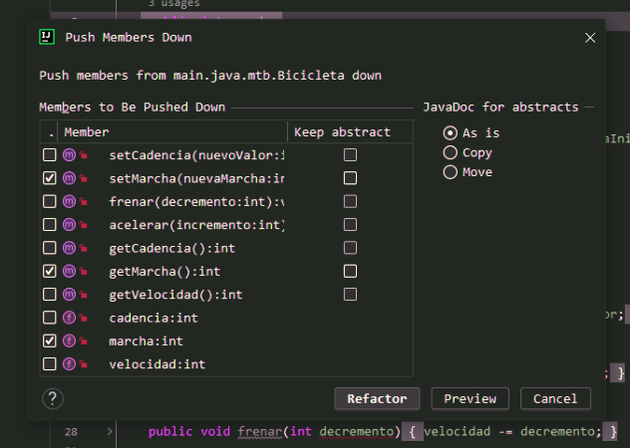Figura 22
El problema que se produce es que la clase Bicicleta utiliza el atributo marcha, por lo que si lo cambiamos de clase, el constructor se queda sin este atributo.

Extrae un interface para os métodos getAltoAsiento e setAltoAsiento, usando a opción de menú Reestructurar/Extraer Interface.

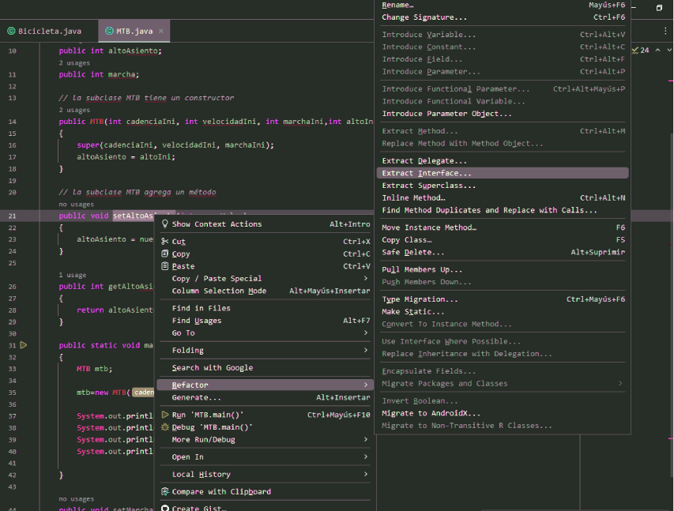Figura 23

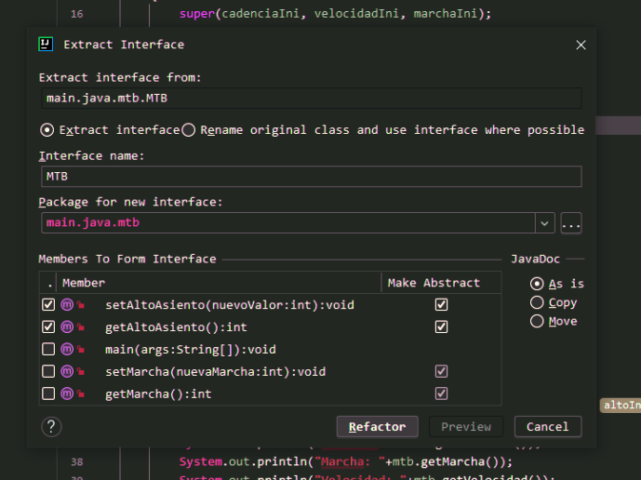Figura 24

Extrae unha superclase co campo velocidad e os métodos getVelocidad, acelerar e frenar usando a opción de menú Reestructurar/Extraer Superclase.

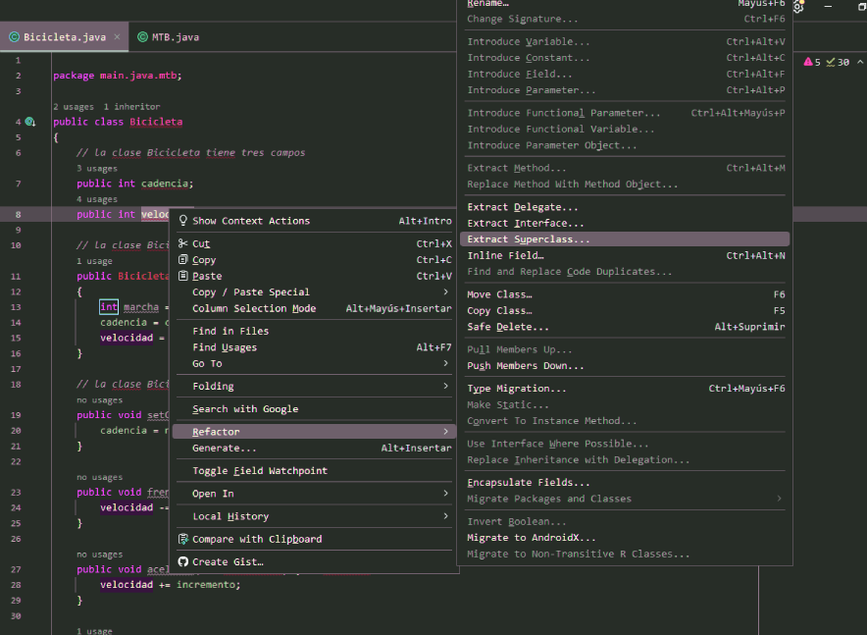Figura 25

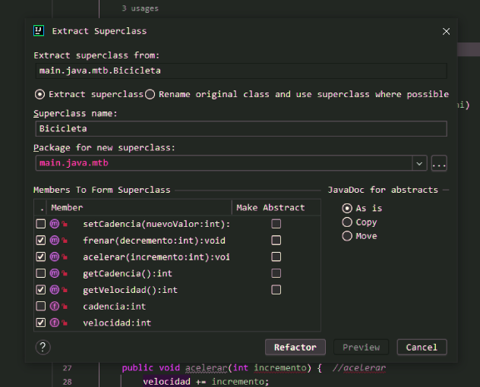Figura 26

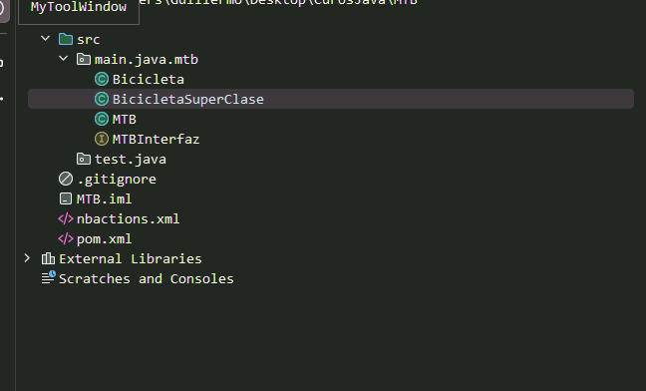Figura 27

